Автомобили Kia

Kia Ceed – 1,4 МТ и 1,6 автомат, бензин, цвета - серебро, бежевый, коричневый, модели 2013г Гарантия 5 лет. Цена от 11 300 евро Евро.
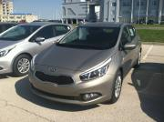

Kia Sportage – 2.0 автомат, бензин, цвета - бежевый, белый, черный, модели 2014г. Гарантия 5 лет. Цена от 18 500 Евро.
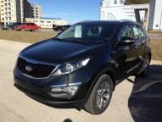

Автомобили Hyundai
Hyundai I-40 2,0 АТ бензин, 166 л.с., автомат, климат, камера, кожаный салон, навигация, ТОП-комплектация, цвет синий. Гарантия 5 лет. Цена 30 500 долл.США. Новая цена 28 800 долл. США.

Santa-Fe 2,2 AT, дизель, 197 л.с., климат, круиз-контроль, подогрев передних сидений, цвет белый, коричневый. Цена от 39 000 Долл. США

Elantra 1.6, 1.8 AT, бензин, 130/150 л.с., климат, круиз-контроль, подогрев передних сидений, цвета голубой, серебро. Цены от 18 400 Долл. США

Кроссовер Tucson 2,0 бензин, 6 ступ. автомат, 2014 г., передний и полный привод, климат. Гарантия 5 лет. Цвета – белый, черный, коричневый. Цены от 24 350 долл.США..

Hyundai Sonata 2,0 автомат , бензин, 2012 г.цвет серый – 23 500. Новая цена 22 300 долл.США.
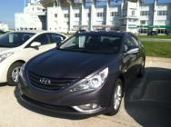

Hyundai I -10, цвет серый, двигатель 1,1 , коробка механич. КП. Цена 10 990 Долл. США.
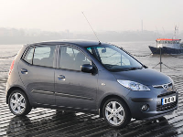

Hyundai I -20, цвет серебро, двигатель 1,4 , коробка механич. КП. Цена 13 500 долл.США
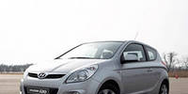

Автомобили Skoda
Skoda Superb модель 2013 г. 1,4 TSI, 1,8 TSI, механич. КПП, цвета – серый, серебро, белый. Цены от 18 400 Евро.
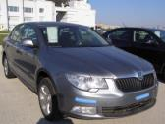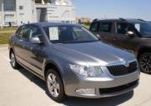

Skoda Octavia 2014, 1,2 TSI, 86 л.с., цвет серебро, бензин, механика, центральный замок, кондиционер, цена – 14 100 Евро.
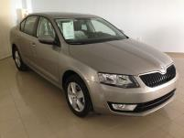

Skoda Rapid 2014, 1.2 бензин, механика, цвета красный, белый, кондиционер, цены от 10 050 Евро.
